**Компания «Универсал-Люкс», Республика Беларусь, г. Брест, является современным, молодым и быстроразвивающимся предприятием по производству мучных кондитерских изделий по европейским технологиям. На кондитерском рынке мы с 2007 года и за столь короткое время устойчиво заняли свою нишу в этом сегменте рынка.**

**Наша продукция производится на новом современном оборудовании. Все рецептуры и технология предоставлены нашими западными партнерами и при этом соответствуют ГОСТу. Фирменная продукция нашего предприятия – это заварные пряники с натуральной фруктовой начинкой в глазури. Мы выгодно отличаемся от других производителей кондитерских изделий своим качеством, оригинальностью и при всем этом мы не уменьшаем свою себестоимость, вкладывая огромное количество улучшителей и ферментов, а сохраняем для наших покупателей старые добрые традиции кондитерского производства. Наш главный приоритет – это качество и натуральность наших изделий при конкурентной цене, учитывая тот факт, что аналогичная продукция в Европе стоит на порядок дороже.**

**Брендом нашего предприятия является пряник заварной с натуральной фруктовой начинкой, а так же предприятие выпускает огромнейший ассортимент печенья сахарного, сдобного и печенья с кремами (последнее является новейший нашей разработкой).**

**У нас можно найти продукцию для самого привередливого и требовательного покупателя, и поэтому, сотрудничая с нами, Вы приобретаете уверенность, что Ваши клиенты будут возвращаться за ней именно к Вам.**

**У нас индивидуальный подход к каждому нашему покупателю, имеется гибкая система скидок, кто начинает сотрудничество с нашей компанией остается в списке наших партнеров НАВСЕГДА!!!**

**Мы уверенны, что Вы тоже будете в числе наших любимых и постоянных партнеров!!!!!**

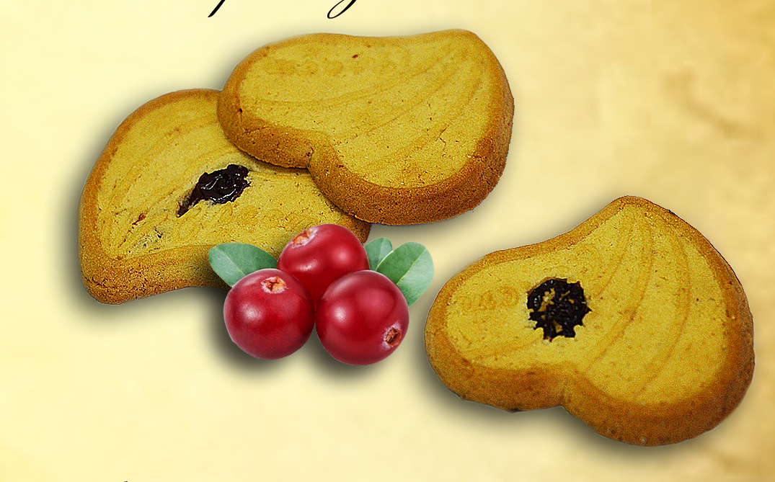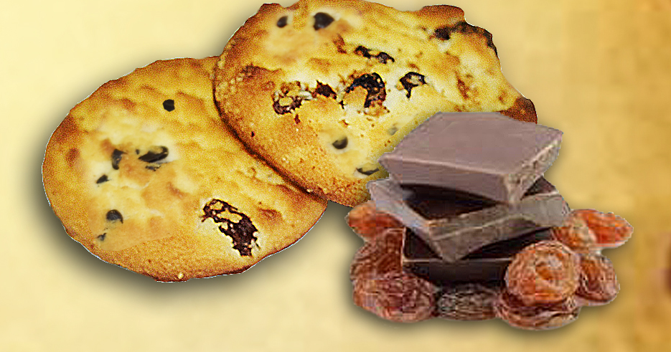

**ООО «Универсал-Люкс» Республика Беларусь г. Брест, ул. Карьерная , 3Б тел . +375 162 48-42-67 / 48- 08-32 моб. +375 29 222 80 20 WWW. SLAST.BY e-mail : slast_brest@mail.ru**

«Универсал-Люкс», производитель мучных кондитерских изделий (пряников, печенья) ищет надежных партнеров по сбыту своей продукции.

